MOÇÃO Nº 124/2021

Manifesta apelo aos Excelentíssimos Srs (as) Prefeito Rafael Piovezan, Secretária de Saúde Lucimeire Cristina Coelho Rocha e ao Secretário de Saúde do Estado de São Paulo Jean Carlo Gorinchteyn para que tomem ciência e providências quanto ao caso do paciente Daniel Hauan Santana, neste município.

Senhor Presidente,

Senhores Vereadores,

CONSIDERANDO que o paciente sofreu acidente de trânsito em abril de 2019 e aguarda cirurgia desde julho de 2020.

CONSIDERANDO que com o resultado do acidente o paciente sofreu uma fratura dos fêmures e do pé esquerdo e também uma luxação no joelho direito. Foi operado no Hospital Santa Bárbara e passou a usar uma fixadora que foi colocada de maneira errada, segundo o paciente. E teve de retornar ao atendimento da saúde pública e descobriu que estava com uma bactéria.

CONSIDERANDO que segundo a Secretaria de Saúde do município por se tratar de uma cirurgia de alta complexidade em Julho de 2020 foi feito o pedido via CROSS (Central de Regulação de Ofertas de Serviços de Saúde).

CONSIDERANDO que em Dezembro o paciente voltou para o Hospital Santa Bárbara e seu caso foi alterado ‘’urgente’’.

CONSIDERANDO que o município de Santa Bárbara d’ Oeste alegou que todo atendimento médico foi prestado desde o primeiro momento e que o paciente está cadastrado no sistema CROSS desde seis (6) de Agosto de 2020.

CONSIDERANDO que segundo ainda que o paciente em reportagem publicada no Jornal o Liberal do dia 10 de fevereiro de 2021, o Estado disse que não constava nenhuma solicitação do nome do paciente no

MOÇÃO Nº 124/2021 - PÁGINA 02

sistema CROSS. E que o departamento Regional de Saúde de Campinas esclareceu que recebeu do município a solicitação da inclusão do paciente somente no dia 09/02/2021, ou seja, o documento indica a data do dia 06 de Agosto de 2020 que deveria ser solicitada.

**Justificativa**

Este vereador foi procurado pelo então paciente em questão Daniel Hauan Santana de 30 anos questionando o município de Santa Bárbara d’ Oeste e a Secretaria de Saúde do Estado referente seu encaminhamento para cirurgia e acompanhamento clínico.

Ante o exposto e nos termos do Capítulo IV do Título V do Regimento Interno desta Casa de Leis, a **CÂMARA MUNICIPAL DE SANTA BÁRBARA D’OESTE, ESTADO DE SÃO PAULO**, apela aos Excelentíssimos Senhores Prefeito Rafael Piovezan, Secretária de Saúde Lucimeire Cristina Coelho Rocha e ao Secretário de Saúde do Estado de São Paulo Jean Carlo Gorinchteyn, **Av. Dr. Enéas de Carvalho Aguiar, 188 – CEP 05403-000- São Paulo - SP**, para que tomem ciência e providências ao paciente Daniel Hauan Santana.

*Anexos 001 e 002:*

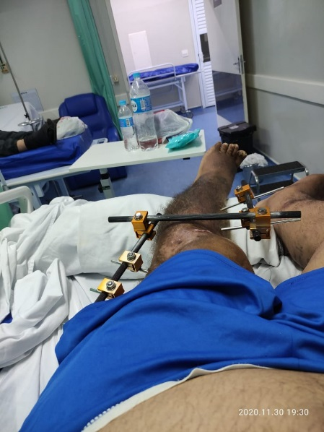

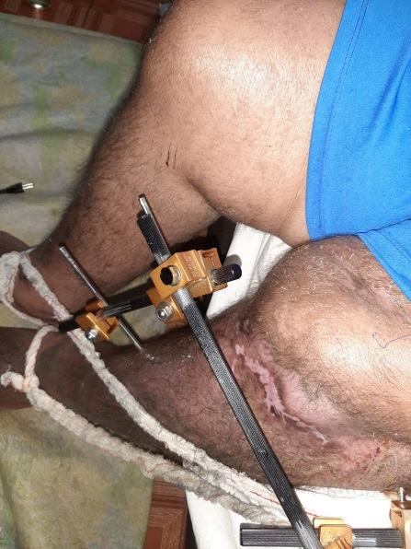

Plenário “Dr. Tancredo Neves”, em 16 de fevereiro de 2.021.

**Nilson Araújo Radialista**

Vereador (PSD)